Trasa: Mieszkowice – Moryń
Dystans – 41 Km
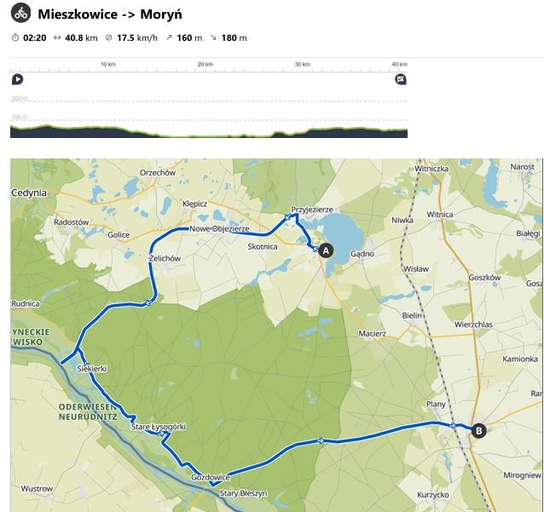
Poziom trudności: średnio zaawansowany

Cała trasa przebiega po drogach utwardzonych, z czego 64% prowadzi przez ulice, więc należy zachować szczególną ostrożność i przestrzegać zasad ruchu drogowego. Łączna suma podjazdów wynosi 160 metrów, a zjazdów 180 metrów. Podczas jazdy ze średnią prędkością 25 km/h przejazd trasy zajmie około 1 godzinę i 40 minut. Przy spokojniejszym tempie 17,5 km/h cały dystans pokonamy w mniej niż 2 godziny i 30 minut.
Trasę rozpoczynamy na Rynku w Moryniu, gdzie znajduje się Fontanna Wielkiego Raka, postać fikcyjna z 300-letniej legendy Morynia. Opowieść pochodzi z czasów, gdy najeźdźcy otoczyli gród, czekając na poddanie się mieszkańców z powodu głodu. Jeden z obrońców, o imieniu Rak, zgłosił się na ochotnika, by zdobyć pomoc. Udało mu się ominąć patrole, ale w drodze powrotnej został zabity. Przed śmiercią krzyknął, że pomoc nadchodzi, po czym, ugodzony toporem, wpadł do jeziora. Od tej pory nocami z jeziora Morzycko wynurza się wielki rak. Fontanna Wielkiego Raka odsłonięta na Placu Wolności w 2008 roku przedstawia metalowe zwierzę na głazie obok herbu miasta.
Z Morynia ruszamy w stronę trasy Pojezierzy Zachodnich, przejeżdżając obok Jeziora Morzycko. Malowniczą trasą kierujemy się w stronę Siekierek, po drodze mijamy ruiny młyna wodnego. Tuż przed zjazdem w stronę mostu możemy podziwiać pomnik upamiętniający saperów. Postawiono go w miejscu, gdzie od 14 do 20 kwietnia 1945 roku 1. Batalion Saperów 1. Dywizji Piechoty im. Tadeusza Kościuszki oraz 8. Batalion Saperów 1. Brygady Saperów organizowały przeprawę przez Odrę podczas marszu na Berlin. Monument składa się z dwóch abstrakcyjnych kształtów, symbolizujących wybuchy pocisków w wodzie.
Kolejną atrakcją jest Most w Siekierkach, łączący Polskę i Niemcy, będący historyczną przeprawą pieszo-rowerową i punktem widokowym. Zbudowany w XIX wieku jako most kolejowy, został zniszczony podczas II wojny światowej, a następnie odbudowany. Przez dziesięciolecia nieużywany, most został przekształcony w trasę rowerową i w 2021 r. ukończono jego polską część, a 25 czerwca 2022 r. otwarto część niemiecką. Teraz stanowi atrakcję turystyczną, oferując imponujące widoki na rozlewiska Odry.
Po zwiedzaniu mostu kierujemy się w stronę Starych Łysogórek, gdzie warto odwiedzić Cmentarz Wojenny 1 Armii Wojska Polskiego, utworzony po wojnie dla poległych żołnierzy. Początkowo mogiły zdobiły drewniane krzyże i kapliczka, które w latach 1949-1950 zastąpiono betonowymi nagrobkami i stylizowanymi krzyżami. W 1961 roku odsłonięto 18-metrowy pomnik autorstwa Sławomira Lewińskiego z granitowym obeliskiem, grunwaldzkimi mieczami i postacią matki z dzieckiem. Na cmentarzu spoczywa 1987 żołnierzy.
Następnie kierujemy się do Gozdowic, gdzie można skorzystać z Promu Bez Granic. Prom, nawiązujący do czasów, gdy Gozdowice były popularnym kurortem, to pierwsze takie przejście na Odrze w Polsce. Wieś została podzielona między Polskę i Niemcy, a połączenie promowe zlikwidowano. W 2007 r. udało się symbolicznie zjednoczyć i zintegrować obie części wsi.
Z Gozdowic ruszamy do ostatniego punktu na trasie: Mieszkowic, gdzie możemy podziwiać mury obronne z XIII–XIV wieku wraz z basztą i rynek otoczony zabytkowymi kamienicami. Na Placu Wolności znajduje się jedyny w Polsce pomnik Mieszka I.

Trasa:
https://brouter.de/brouter-web/#map=12/52.8223/14.3650/standard,Waymarked_Trails-Cycling&lonlats=14.398167,52.85808;14.380898,52.868059;14.357791,52.86421;14.325978,52.866763;14.300976,52.866646;14.296811,52.86582;14.286526,52.861879;14.2839,52.85944;14.282605,52.85302;14.286355,52.841642;14.286379,52.840555;14.285247,52.838877;14.277348,52.836226;14.269003,52.836774;14.254996,52.835502;14.239883,52.82679;14.226059,52.814048;14.237825,52.817226;14.238003,52.815959;14.246097,52.806011;14.2561,52.798725;14.263025,52.795894;14.265361,52.793417;14.269479,52.791246;14.27125,52.789445;14.273818,52.788168;14.277157,52.787855;14.283542,52.785697;14.289216,52.785251;14.293025,52.786005;14.295223,52.785393;14.291111,52.782205;14.291062,52.781475;14.296261,52.778608;14.303246,52.772827;14.308073,52.773255;14.313282,52.769854;14.321013,52.767338;14.319359,52.76374;14.328767,52.766413;14.33709,52.769625;14.345587,52.771112;14.361792,52.774448;14.380194,52.780868;14.396021,52.782446;14.408641,52.782172;14.422399,52.783454;14.448598,52.787693;14.467718,52.789692;14.480507,52.788385;14.487257,52.788733;14.490648,52.787721;14.49389,52.787258;14.498116,52.78708;14.498541,52.786437

